# Idea配置sonarqube

1. 添加服务器，配置服务器地址。

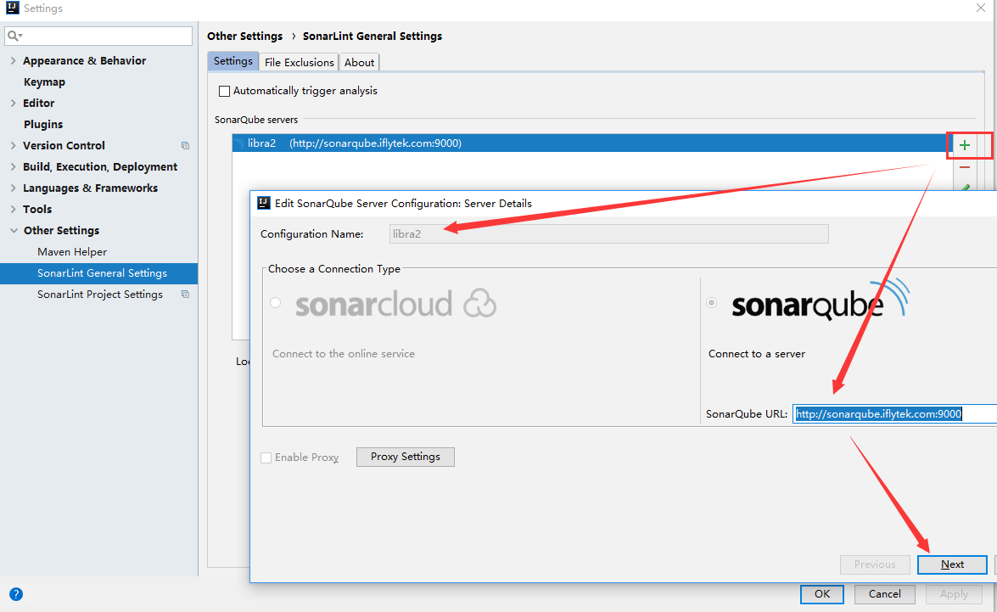

1. 填写用户名和密码

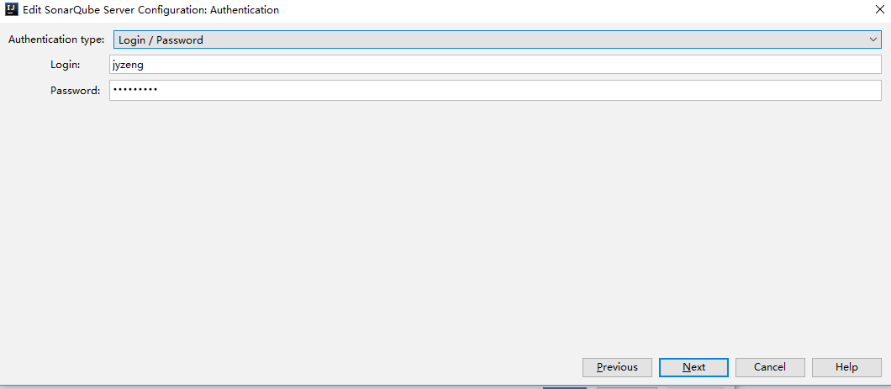

1. 启用连接服务器扫描，选择刚才配置的服务器。并选择服务器中配置的你的项目。然后就可以用服务器配置对项目代码进行扫描。

